Dead Space
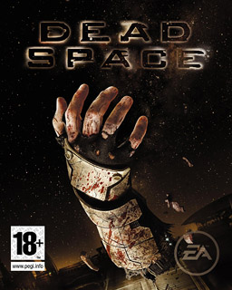
Entwickler | EA Redwood Shores
Erscheinungsjahr | 2008
Genre | Science-Fiction
Plattformen | PC (Windows) / Playstation 3 / Xbox 360

Beschreibung
«In Dead Space (video game) ist der vom Spieler gespielte Ingenieur Isaac Clarke mit dem Reparaturraumschiff USG Kellion auf dem Weg zum Bergbau-Raumschiff USG Ishimura, um deren Kommunikationsanlagen zu reparieren, nachdem der Kontakt zur Ishimura abgebrochen ist. Kurz vor der Ankunft fällt der Besatzung der Kellion auf, dass an Bord der Ishimura keinerlei Beleuchtung eingeschaltet ist. An Bord stößt das Team auf aggressive Wesen.
Im weiteren Verlauf soll Isaac die Ishimura reparieren und herausfinden, warum die Besatzung der Ishimura nicht aufzufinden ist und was an Bord passiert ist. Hierfür sammelt Isaac auf der Krankenstation den Rig des Captains ein, eine Art Körperimplantat, das Erlebnisse des Trägers aufzeichnet. Außerdem findet Isaac viele Ton- und Textaufzeichnungen, die die vergangenen Ereignisse erzählen. » – Wikipedia
Anfang des Spiels

Soundanalyse
Die verschiedenen Sounds:
- Keynote
- Hintergrundmusik
- Umgebungseffekte
- Bark
- Waffe
- Schlag auf Gegner
- Schlag auf Spieler
- Dialoge
- Schreie Gegner
- Schreie Spieler
- Game Over
- HUD Sounds
- Bewegung
- Soundscape

Klangbeschreibung Atmosphäre
Die Soundscape des Science-Fiction Spiels ist unheimlich und futuristisch zugleich. Hinzu kommt eine ausgeprägt brutale Gestaltung der Kampfszenen.

Musik

Hintergrundsmusik
- Themesong

Situationsabhängig

One-Shot
- Belohnungsmusik

FMV (Full Motion Video)
- Cutscene
SPOILER ALERT«««

Soundeffekte

HUD/UI

Character
- Schrei bei Angriff
- Schritte
- Stampfen (etwas zertreten)

Gegner
- Schrei bei Angriff

Ambient
- Random eingeblendete Geräusche: Babygeschrei, Schritte, Käfer, Wind…
- Wettergeräusche

Object
- Werfen oder Berühren der Wand mit einem Gegenstand
- Aufnehmen

FMV
- Stimme

Kommunikation
- Kommunikation mit NPCs
- Informationen über Hologramme

